**蓝眼泪沙巴岛五晚六天**

**行程特色：◎** 沙巴~落日的故乡，珊瑚的天堂。

**◎** 独家私人努曼干岛享受私人沙滩

**◎** 全程入住四星级酒店或当地度假别墅

**◎** 寻找沙滩上神秘的萤火虫--蓝眼泪

**◎** 大快朵颐的海鲜大餐，海鲜BBQ，肉骨茶体验最完美的饕餮盛宴



1. **： 北京-亚庇 当地四星酒店**

**参考航班： MF8001 U PEKBKI DK1 0625 1215**

我们在指定时间前往北京国际机场集合，飞往马来西亚第二大州--**【沙巴州】**首府哥打京那巴鲁，又称**【亚庇】**。沙巴州被称为“风下之乡”，因为它处于台风圈的范围圈外。这里以原生态无污染的海水，美丽的珊瑚礁，世界排名前三位的落日奇观而闻名于世。抵达后由当地专业中文导游迎接各位贵宾，后乘车前往酒店休息。

**早：无 午：无 晚：团队餐**

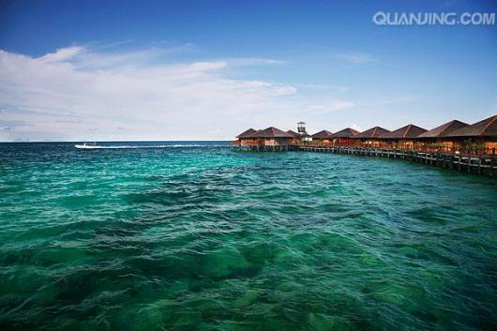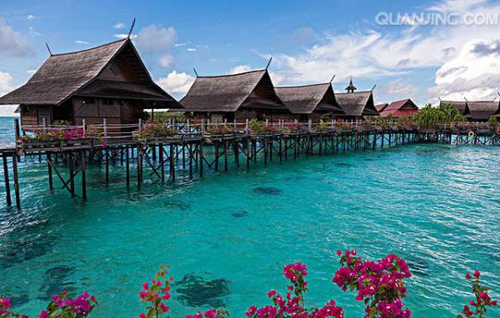

**第二天： 亚庇-J婆罗洲文化村+音乐剧 当地四星酒店**

抵达后办理完入境手续，在沙巴导游的带领下前往酒店用早餐，餐后让各位贵宾们回到房里好好休息片刻。于约定时间集合前往享用**【海鲜风味餐】**，后前往沙巴**【J 婆罗洲文化村】**，各位贵宾可以欣赏独一无二的**【Sininggazanak 音乐剧】**（30 至 45 分钟长）。这剧名为 "Sininggazanak" 的乐剧, 是在说着一个发生在二十世纪的真人真事。一个为纪念无子女的人坚立纪念碑木的故事。此乐剧的亮点是全程都是以卡达山语言演出的，工作人员会提前安排一份中文版的故事大纲给客人（导游也会提前或者在旁和客人解说）。表演期间希望客人保持肃静，用心体会每一位演员的演出。表演结束以后, 演员会邀请客人一起跳民族舞蹈也会让客人品尝当地酿的米酒。客人还可以深入文化村的**【植物园】**了解沙巴的农作品，包括可可树，橡胶树，国宝东哥阿里，能治疗和预防癌症的药草以及可以让客人体验种植幼苗的迷你稻田等等，必定能让客人更深入了解不一样的沙巴。由于这文化村前身就是某位卡达山民族的小村庄，所以在这里可以体验到他们族人独特的吊桥及独特的雕刻。后前往参观华人供奉观音的**【普陀寺】**，沙巴普陀寺是当地华人的庙，当地华侨捐献修了一个普陀寺，寺里所有的原材料都是从中国运来的，门口有尊观音像，和台湾的观音像很不一样！还有寺庙是开放式的，香就放在炉前可随便取，当地人还把自己珍藏的有关佛学的书籍都放在寺里供大家阅读。随后前往参观**【沙巴大学】**外观。随后前往参观造型优美的**【沙巴基金大厦】**，建於1977年,這座大廈是世上少數以一支主干軸體，由96支鋼條呈輻射狀支撐的圓體形建築。它也是沙巴具有代表性的建築物。后将带大家前往白底金边的回教**【水上清真寺】**，哥达京那巴鲁市立清真寺座落在里卡士湾畔（Likas Bay），是一座典型的当代伊斯兰教建筑，是马来西亚夕阳景观壮丽的清真寺之一。它建于里卡士湾的人造湖上，感觉有如浮在水面之上，因而得到“水上清真寺”的美称。令人惊叹的白色建筑物造型，与蓝天完美的连成一体。自理晚餐后入住酒店。

**早:酒店内 午: 海鲜风味餐 晚：团队晚餐**

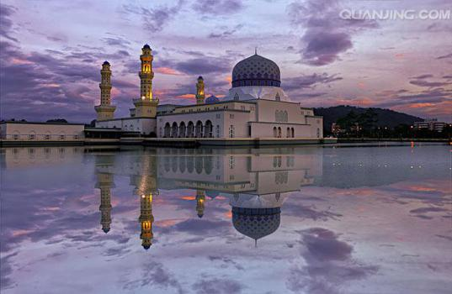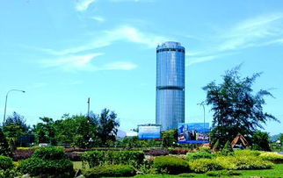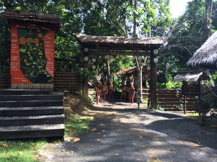

**第三天：第三天：曼奴干岛之曼岛私人沙滩 当地四星酒店**

酒店享用早餐后，于码头乘船前往**【东故阿都拉曼国家公园】**其中的一个美丽岛屿-**马努干岛**，被誉为东故国家公园中最整洁、优雅的岛屿。其周围的水域尽是美丽的珊瑚和热带鱼，在码头上就忍不住想跳入沙比岛的海域中，岛上建有野餐亭、烧烤坑、更衣室、洗手间、沐浴、海上游乐项目也一应俱全。然后乘快艇前往**马穆迪岛，马穆迪岛**是潜水者的天堂。到达**马穆迪岛**的时候，突然会有种安静的感觉。在码头上的栈桥往下看，可以看到海水的颜色从浅绿色变成蓝绿色，非常漂亮。清澈的海水下有美丽的珊瑚和鱼，您可以在白沙滩上悠闲地晒太阳，捡贝壳，也可以在海湾浅浅的海水里闲散的游一会儿，回归大自然，返璞归真；也可以自费参与水上活动：降落伞；海底漫步；海底摩托车；摩托艇；香蕉船；这里还生活着一种东马和印尼特有的巨蜥，别看他们样子吓人，其实他们很温顺。大概是熟悉了来来往往的人群和各种镁光灯，他们很有大牌范儿，晃晃荡荡的踱步到餐桌前准备和游客一起享用午餐。工作人员向他们扔去一块烤鸡肉，他们就慢吞吞的将鸡肉吞下，然后懒洋洋的享受着游客们的围观，绝对是个爷们！

**温馨提示：美好时光要用相机记录，请充好电。好的心情会给您带来更多的好运。旖旎的风光也留下您的足迹！**

**早:酒店内 午:岛上海鲜餐 晚：团队晚餐**

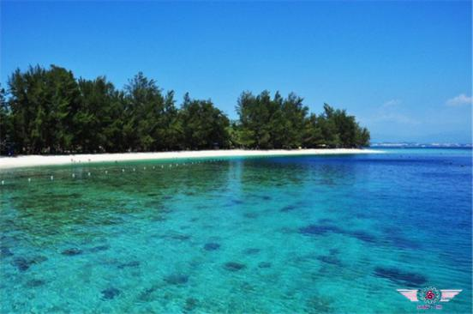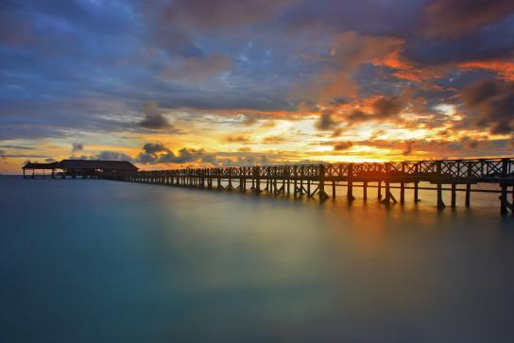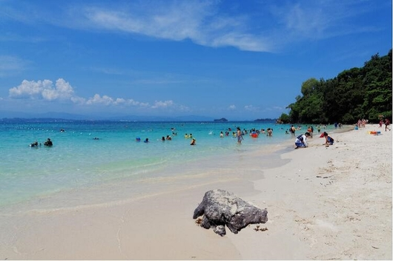

**第四天：美人鱼岛一日游 当地四星酒店**

**【美人鱼岛一日游】**。前往沙巴知名岛屿**【美人鱼岛】**。美人鱼岛是沙巴地区的知名海岛，沙滩洁白细软，海水清澈见底，因附近海域曾经有两只野生的海牛，也就是俗称的“美人鱼”而得名。从古达码头乘快艇前往美人鱼岛。这海岛拥有罕见的完全没有污染的海洋世界，在这里您可以观赏到种类繁多，五光十色的珊瑚生态群；也可以去探访《海底总动员》的主角小丑鱼“尼莫”和他家的海葵屋；当然在您浮潜的时候，您随时都会拥有被各种热带鱼类簇拥的快感，因为这里的海域受到马来西亚国际海洋局保护，禁止开发，拥有绝对纯天然无污染的海洋生态环境。玩累了倚着椰子树躺在洁白的沙滩上，让自己完全融入这海天一色的淳美世界，那一刻一种浪漫的情愫便在心中荡漾开了。中餐为您安排了品种繁多，新鲜美味的**【半自助BBQ简餐】**，午后根据天气情况适时安排二次浮潜，后自由活动，稍作休息后乘坐快艇返回沙巴。

**早：酒店内 午: 中餐岛上简餐 晚：团队晚餐**

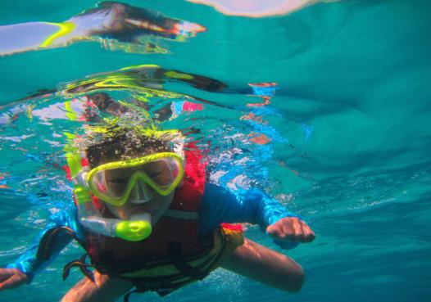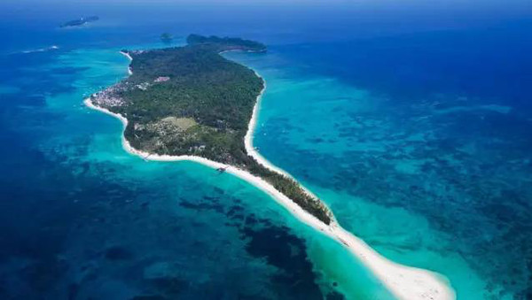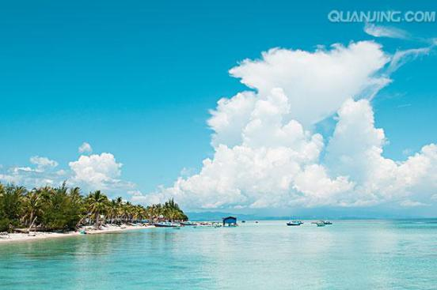

**第五天：迪加岛码头 当地四星酒店**

集合于酒店大堂，导游将带领乘搭旅游专车出发前往**【迪加岛码头】**。

抵达迪加岛，休息片刻后出发前往火山岩浆区泡美白泥浆浴， 返回岸边享用小茶点，于岛上自由参观拍照，启程返回度假村享用丰富的烧烤午餐。抵达海边度假村，开始登船25分钟抵达蛇岛参观，前往白沙岛参观及进行浮潜活动 ，继续前往第二个浮潜点浮潜，启程返回亚庇市或继续你的行程，晚餐后入住酒店。

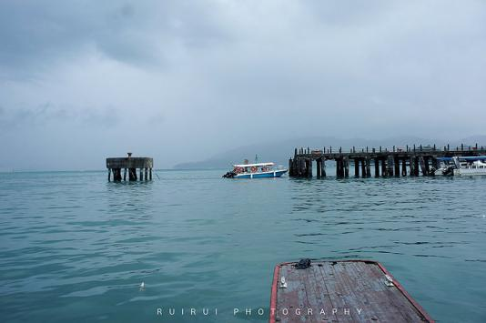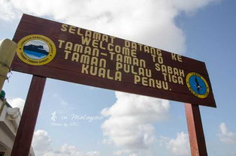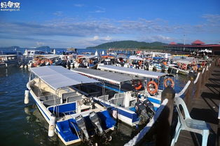**早 ：酒店内 午 ：团队午餐 晚 ：团队晚餐**

**第六天： 市区观光-购物-北京**

**参考航班： MF8002 R BKIPEK DK1 1900 0020+1**

早餐后乘车前往亚庇市区观光，在专业导游的讲解下，从**【莫迪卡独立广场】**、**【艾京生大钟楼】、【沙巴旅游局到澳洲坊】**，一路走来，了解沙巴的历史文化，感受光阴的故事。随后前往**【乳胶中心】**，乳胶是由原始乳胶用高科技的方法发泡而成，具有防菌、防尘之功效，可防止细菌滋生，对人体无害，经久耐用，回弹力强，形状保持长久不变形。乳胶的超高弹性与服贴性可承载不同体重之人体，以比较好的支撑力去自然适应睡眠者的任何姿势，解除因睡眠所造成的腰酸与不易入睡。乳胶能吸收因睡眠翻动，所造成的噪音及震动，使睡眠中不受干扰，不会影响睡伴，并能有效减少翻身次数，让您睡得更安稳香甜。后参观**【土特产店】**在这里可选购如马来西亚国宝东革阿里，千里追风油或炭烧白咖啡等等当地特产回国赠送亲朋戚友或自己享用。后前往海鲜大排档自费品尝当地特色美食。接下来前往**【百工坊艺术馆】**全新开业百工坊艺术馆购物中心，占地面积约5000平方米，是沙巴州最大一座集沙巴地域文化、风土人情、民间手工艺术、特产文化等综合性购物体验中心，满足所有游客的一站式需求，传统巴迪丝绸、南洋特色珍珠饰品、古老手工珠串等多种特色产品是您必不可少的选择。结束后前往机场，办理国际航班登机手续后再次乘坐飞机前往温馨的家，结束此次美好的旅程。

**早 ：酒店内 午 ：马来肉骨茶 晚 ：自理**

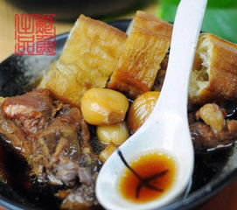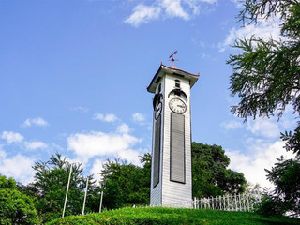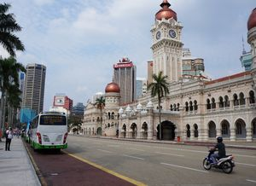

此行程单仅供参考，航班、景点游览顺序、住宿地点有可能会调整，请以出团前下发的书面行程单为准！

===========================结束愉快的行程======================================

注意：此行程5晚6天或5晚7天，最终以航空公司批复的航班时间为准。

**特殊说明: 3~11岁儿童不占床加收950元/人，占床加收1100元/人；**

**11~18岁、60岁以上加收300元/人。**

**马来西亚签证所需资料：**

1、护照信息页扫描件（请确保护照有效期在6个月以上（以回团日期计算）和4页护照空白页）

2、两张两寸白底彩色免冠近照电子版（35*50）

3、未满16岁儿童需要提供出生证明扫描件，不与父母同行还需要授权书。

备注：马来西亚移民局最新规定，所有在近三个月内持Entri电子签证入境马来西亚的游客，均不得再次持Entri签证入境马来西亚，否则将被遣返。如需再次入境，请提交护照原件+两张两寸白底彩照办理马来西亚贴纸签证（办理时间：十二个工作日）。请悉知！

**服务项目：**

1. 交通-往返国际机票，团队经济舱，含机场建设税；

2. 酒店当地四星酒店（双人间）；

3. 用车-境外旅游巴士及外籍司机（根据团队人数，通常为35座）；

5. 门票-所列景点首道门票；行程中未标注“入内参观”的景点均为游览外观；入内参观景点含首道门票；

6. 责任险-最高保额为万40万元的金额，旅游人身意外险；

7. 导服-领队服务、当地导游和司机服务；

**不含项目：**

1. 马来西亚签证费用、当地导游司机小费合计280元/人

2. 护照费用

3. 服务项目中未提到的其他一切费用；

4. 单房差或加床费用；

5. 中国境内机场（车站）—接送；

6. 行李物品托管或超重费；

7. 个人费用：酒店内电话、传真、洗熨、收费电视、饮料等费用；洗衣、理发、电话、饮料、烟酒、付费电视、行李搬运等私人费用；

8. 旅游费用不包括旅游者因违约、自身过错、自由活动期间内行为或自身疾病引起的人身和财产损失；

9. 自由活动及自行安排活动：行程安排的一天或者两天自由活动，客人可选择在酒店休息或者外出活动，在此期间请务必注意人身、财产安全；

**10**. **马来西亚从2017年9月1日开始，将向外国人增收酒店税10马币/晚/间。6天5晚：25马币/人，5天4晚：20马币/人（此旅游税将依据游客入住的天数和共计用房，不分星级）。费用将由领队收取现付于酒店前台，以免旅客被禁止离境。**

**沙巴旅游注意事项**

报到：请团员准时到上述集合地点向领队报到及登记行李数量，所有行李挂上行李牌，并在行李牌上填写中英文姓名、团队编号，以资识别。

证件：办妥出境后，请团员于指定时间及地点集合，取回旅行证件及登机证。旅游期间证件请随身保管，也可交由酒店保险箱寄存，切不可失。

物品保管：贵重物品应寄存在酒店保险箱内或随身携带，切勿摆放于酒店房间、寄舱行李或旅游车内，按国际酒店惯例，房间内失窃，责任将由客人自负。

行李：根据亚洲航空公司规定每人可免费托运20KG行李，随身携带7 公斤行李（以亚航规定为准）。亚航不免费向游客提供餐食和饮料服务。

天气：马来西亚全年气温大约为摄氏27-32度，炎热、潮湿，请带备雨伞，防晒霜、太阳镜等防晒用品。

通迅：中国手机可在马来西亚通用，如果没有开通国际漫游，到沙巴当地购买“Digi”手机卡，通讯方便。

时差：马来西亚与北京时间同一时区，位于东八区，没有时差。

电压：马来西亚电压为220伏特，三角型插头，客人可以自备转换插头，也可以跟酒店前台借取。

汇率：１马币相当于１.8元人民币（仅供参考，以 实际汇率为准）。在机场，当地银行还有兑换店以及导游那里都可以很方便地兑换。

携带外币：马来西亚移民局为了杜绝非法移民和非法劳工，要求每位游客携带不低于4000人民币现金，以保证在旅马来西亚期间有足够的生活费。抽查到未携带足额现金，移民局有权拒绝你入境(我们旅行社有提醒、告知义务)。可使用国际信用卡（VISA、Master等）、银联标志的储蓄卡。

语言：马来西亚的官方语言为标准马来语（Bahasa Malayu），也是占人口50.4%的马来人的母语。英语，汉语、泰语等也都是马来西亚的地方语种。

住宿：为环保考虑，马来西亚酒店一般不提供牙刷、牙膏、拖鞋，客人须自备。旅行团不包括酒店额外服务开销，如：私人之饮品及餐食、电话费(本地或长途)、洗烫等，须由客人各自行支付；为避免于离开酒店时有所延误，请提早预先自行在总台结帐；团体客人原则上安排同性两人一间房，夫妻团员可以在不影响总房数的前提下尽量安排同一房间。入住酒店后要记住领队及导游的房号，以便需要帮助时可以联系他们。

交通：马来西亚交通为左行,车速快，机动车辆一般不避让行人,行人过马路时，须走规定的人行道、地道或过街天桥。马来西亚的出租车分为两种：市内和郊区的短途车和长途。出租车站一般在市中心，紧靠公共汽车站。车顶上安着一块牌子，写明“TEKSI”或“KERETA SEWA”

特别注意：出门旅游，安全第一；集体活动是最安全的旅行方式，请不要离团单独行动, 每到一站要记下所在酒店地址、电话、旅游车牌号、导游及司机电话等, 以备万一走失可找到团队；参观大型景区或安排自由活动、自由购物时要记清楚集合时间、地点, 即使只离开几分钟，也应向领队和团友打招呼；

提示：旅途中需注意财物安全，当有陌生人靠近你时，应提高警惕。护照、机票、现金及相机、首饰、手表等贵重物品必须随身携带，不要留在车上或房间内。

中国驻马来西亚-沙巴州大使馆地址：

Palm Court, Lot 7, No 3, VIP Lot, Lorong Pokok Palma Rajah, Jalan Lintas,88000 Kota Kinabalu, Sabah, Malaysia

联系电话：0060-88385481,88393061

**附件一：购物自费补充协议**

经旅游者与旅行社双方充分协商，就本次旅游的购物场所达成一致，旅游者自愿签署本补充协议。

1. 马来西亚各国对商品定价都有严格管理，同一国家内同样商品不会有较大价差。但各国之间会存在差别，请您仔细做好攻略后谨慎购买。以下推荐商店也是当地人购物场所，不排除某些商品出现略小价差现象，请您自行甄选，我们无法承担退换差价的责任；

2. 购物活动参加与否，由旅游者根据自身需要和个人意志，自愿、自主决定，旅行社全程绝不强制购物。如旅游者不参加购物活动的，将根据行程安排的内容进行活动。除本补充确认中的购物场所外，无其他购物店；

4. 游客在本补充协议约定的购物场所购买的商品，非商品质量问题，旅行社不协助退换；

5. 游客在境外旅游期间请务必谨慎看护好个人财产，请随团一起活动，随时留心身边的状况。一旦发生遗失或被盗我们无法为您做出相应的补偿。导游将积极协助您办理报案等相关事宜。（请不要将贵重物品单独遗留在以下地方：托运的行李中，大巴车上，酒店房间。）

6. 旅行社不指定具体购物场所，购物属于您个人行为，您在购买商品时请仔细检查商品质量。权衡产品价值切勿跟风购物。若在回国后发现质量，或品质等相关问题，无论退货或退款，手续非常繁琐。我们不能承诺您一定可以得到您满意的结果。

7. 购物刷卡手续费已有银行收取不能退还，如退货时发生手续费由旅游者承担。

**购物店补充明细**

|  |  |  |  |
| --- | --- | --- | --- |
| 序号 | 购物店 | 购物时间 | 商店购物内容 |
| 1 | 巧克力工厂 | 约1小时 | 巧克力、咖啡等 |
| 2 | 土产购物中心 | 约1小时 | 东革阿里、千里追风油、锡器、马来特色水果干等 |
| 3 | 百工坊艺术馆 | 约1小时 | 传统巴迪丝绸、南洋特色珍珠饰品、古老手工珠串等 |
| 4 | 乳胶体验中心 | 约1小时 | 乳胶枕、乳胶床垫等 |

**我已阅读并充分理解以上所有内容，并愿意在友好、平等、自愿的情况下确认：**

**旅行社已就上述商店的特色、旅游者自愿购物、自愿自费及相关风险对我进行了全面的告知、提醒。我经慎重考虑后，自愿前往上述购物场所购买商品，自愿参加自费项目，旅行社并无强迫。我承诺将按照导游的提醒进行活动，并遵循旅行社的提示理性消费、注意保留购物单据、注意自身人身财产安全。我同意《购物自费补充协议》作为双方签署的旅游合同不可分割的组成部分。**

**旅游者确认签字： 签字日**